Группа P3221 | К работе допущен
Студент Фам Данг Чунг Нгиа | Работа выполнена
Преподаватель Коробков М . П | Отчет принят
Рабочий протокол и отчет по
лабораторной работе №1.14
Изучение колебаний струны

1. Цель работы.
- Наблюдение поперечных стоячих волн на тонкой натянутой струне
- Экспериментальное определение зависимости собственных частот поперечных колебаний от номера гармоники и силы натяжения струны
2. Задачи, решаемые при выполнении работы.
- Измерить значения резонансных частот колебаний струны в режиме формирования стоячих волн. Рассчитать значения скорости волны и погонной плотности струны при известной силе ее натяжения
- Провести прямое измерение массы и длины струны, непосредственно определить ее погонную плотность. Сравнить полученные значений погонных плотностей $ρ_{l}$
3. Объект исследования.
Колебание струны
4. Метод экспериментального исследования.
Многократное прямое измерение резонансных частот колебаний струны в режиме формирования стоячих волн.
5. Рабочие формулы и исходные данные.
- $T=mg$ – сила натяжения струны ($g=9,8 м/с^{2}, m-масса подвешенного груза$)

- $α=\frac{4}{l^{2}ρ_{l}}$ – угловой коэффициент

- $ρ_{l}=\frac{m}{l}$ – фактическая линейная плотность струны

- $ρ_{l}=\frac{4}{{αl}^{2}}$ – линейная плотность струны
- $Δρ=ρ_{l}\sqrt{{(\frac{Δm}{m})}^{2}+{(\frac{ΔL}{L})}^{2}}$ – приборная погрешность линейной плотности струны

- $Δρ_{l}=\sqrt{{(\frac{Δα}{α})}^{2}+{(2\frac{Δl}{l})}^{2}}$ – погрешность линейной плотности струны

- $u=\sqrt{\frac{T}{ρ_{l}}}$ – скорость распространения поперечной бегущей волны

- $f_{n}=\frac{ω_{n}}{2π}=\frac{k_{n}u}{2π}=\frac{πnu}{2π}=\frac{nu}{2l}$ – резонансная частота

- $α=\frac{Σx_{i}y_{i}}{Σx_{i}^{2}}$

- $S_{}^{2}=\frac{1}{x_{i}^{2}} .\frac{d_{i}^{2}}{n - 1}$

- $=2 . \sqrt{S_{}^{2}}$
6. Измерительные приборы.
№ п/п | Наименование | Предел измерений | Используемый  диапазон | Погрешность  прибора
1 | Генератор гармонических сигналов |  | 0 – 200 Гц | 0,1 Гц
2 | Рулетка |  | 0 – 200 cм | 0,1 см
3 | Весы |  | 0 – 10 г | 0.01 г

7. Схема установки:
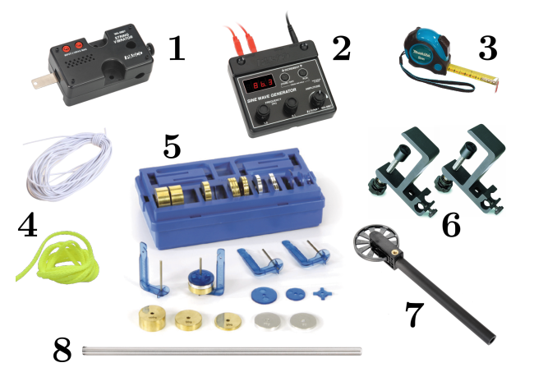
- Механический вибратор
- Генератор гармонических сигналов
- Рулетка
- Эластичная и ниэластичная струны
- Набор грузов и держателей для них
- Струбцины для крепления вибратора и опорного блока
- Опорный блок
- Стержень для крепления вибратора

- Результаты прямых измерений и их обработки (таблицы, примеры расчетов).
Струна № 1:
Длина: 104.2 см
Масса: 2.46 г
${}_{l}=\frac{2.46 г}{104.2 cм}=\frac{0.00246 кг}{1.042 м} 0.00236\frac{кг}{м}$
Струна № 2:
Длина: 104.2 cм
Масса: 6.77 г
${}_{l}=\frac{6.77 г}{104.2 cм}=\frac{0.00677 кг}{1.042 м} 0.00650\frac{кг}{м}$

Таблица 1. Определение линейной плотности струны (для неэластичной струны (№1) и эластичной струны (№2))
Струна №1 |  |  |  | Струна №2
$$м, г$$ | f, Гц | $$f^{2}, Гц^{2}$$ | T, H | $$м, г$$ | f, Гц | $$f^{2}, Гц^{2}$$ | T, H
50 | 34.7 | 1024.09 | 0.491 | 50 | 24.6 | 605.16 | 0.491
100 | 48.0 | 2304.00 | 0.982 | 100 | 33.2 | 1102.24 | 0.982
150 | 61.8 | 3819.24 | 1.473 | 150 | 36.9 | 1361.61 | 1.473
200 | 67.8 | 4596.84 | 1.964 | 200 | 43.5 | 1892.25 | 1.964
250 | 75.5 | 5700.25 | 2.455 | 250 | 50.0 | 2500.00 | 2.455

Таблица 2. Определение скорости волны (для неэластичной струны (№1) и эластичной струны (№2))
 | $$m_{1}=120г$$ | $$m_{2}=150г$$ | $$m_{3}=180г$$ | $$m_{4}=210 г$$ | $$m_{5}=240 г$$ | $$m_{6}=270 г$$
 | $T_{1}=$1.1784Н | $T_{2}=$1.4730Н | $T_{3}=$1.7676 Н | $T_{4}=$2.0622Н | ${ T}_{5}=$2.3568Н | $T_{6}=$2.6514Н
n | $$f_{1}, Гц$$ | $$f_{2}, Гц$$ | $$f_{3}, Гц$$ | $$f_{4}, Гц$$ | $$f_{5}, Гц$$ | $$f_{6}, Гц$$
1 | 14.7 | 16.2 | 17.9 | 18.9 | 19.4 | 22.1
2 | 26.7 | 29.8 | 32.9 | 35.0 | 37.7 | 40.5
3 | 43.6 | 48.8 | 52.1 | 54.6 | 61.4 | 65.4
4 | 56.6 | 61.9 | 66.9 | 71.1 | 79.2 | 84.9
5 | 66.7 | 74.3 | 81.1 | 87.5 | 94.3 | 100.5

 | $$m_{1}=120г$$ | $$m_{2}=150г$$ | $$m_{3}=180г$$ | $$m_{4}=210 г$$ | $$m_{5}=240 г$$ | $$m_{6}=270 г$$
 | $T_{1}=$1.1784Н | $T_{2}=$1.4730Н | $T_{3}=$1.7676 Н | $T_{4}=$2.0622Н | ${ T}_{5}=$2.3568Н | $T_{6}=$2.6514Н
n | $$f_{1}, Гц$$ | $$f_{2}, Гц$$ | $$f_{3}, Гц$$ | $$f_{4}, Гц$$ | $$f_{5}, Гц$$ | $$f_{6}, Гц$$
1 | 8.4 | 9.2 | 10.1 | 10.9 | 11.9 | 12.8
2 | 16.4 | 18.3 | 20.1 | 21.8 | 23.6 | 25.3
3 | 24.2 | 27.1 | 29.7 | 32.4 | 36.2 | 39.1
4 | 32.1 | 36.7 | 40.9 | 44.6 | 48.4 | 52.4
5 | 41.2 | 46.4 | 51.1 | 55.8 | 60.5 | 65.4

- Расчет результатов косвенных измерений (таблицы, примеры расчетов).
По построенным графикам зависимости квадрата резонансной частоты fi от силы натяжения T, с помощью метода наименьших квадратов найдем угловые коэффициенты данных зависимостей.
Нить 1:
$$=\frac{x_{i}y_{i}}{x_{i}^{2}}=\frac{31413,4042}{13,2595} 2369.13$$

$$S_{}^{2}=\frac{1}{x_{i}^{2}} . \frac{d_{i}^{2}}{n-1}=36261,34$$
Абсолютная погрешность α:
$$=2 . \sqrt{S_{}^{2}}= 380,85$$
Нить 2:
$$=\frac{x_{i}y_{i}}{x_{i}^{2}}=\frac{13239.0638}{13.2595} 998,46$$

$$S_{}^{2}=\frac{1}{x_{i}^{2}} . \frac{d_{i}^{2}}{n-1}=11759,90$$
Абсолютная погрешность α:
$$=2 . \sqrt{S_{}^{2}}=216,89$$
Найдем линейную плотность ${}_{l}$ нитей и ее абсолютную погрешность согласно формулам.
Нить 1:
$${}_{l}=\frac{4}{l^{2}}=\frac{4}{2369,13 . {1,042}^{2}}=1,56 . {10}^{-3}\frac{кг}{м}$$
$${}_{l}= {}_{l}\sqrt{{\left(\frac{}{}\right)}^{2}+{\left(2\frac{l}{l}\right)}^{2} =2,5 . {10}^{-4} \frac{кг}{м} }$$
Нить 2:
$${}_{l}=\frac{4}{l^{2}}=\frac{4}{998,46 . {1,042}^{2}}=3,70 . {10}^{-3}\frac{кг}{м}$$

$${}_{l}={}_{l} \sqrt{{\left(\frac{}{}\right)}^{2}+{\left(2\frac{l}{l}\right)}^{2}=8,3 . {10}^{-4} }\frac{кг}{м}$$
По угловым коэффициентам полученных зависимостей с помощью формулы $f_{n}=\frac{{}_{n}}{2}=\frac{k_{n}u}{2}=\frac{nu}{2}=\frac{nu}{2l}$ определяем скорость 𝑢 волны в струне как функцию силы натяжения.

Расчет скорости u:
Для каждой частоты $f(n)$, используйте формулу:
$$u=\frac{2 . l . f_{n}}{n}$$
$$u_{ср}=\frac{u_{1}+{ u}_{2} +{ u}_{3}+u_{4}+u_{5}}{5}$$
Результаты вычислений для обеих струн занесены в таблицы:

Для неэластичной струны (№1):

$$n$$ | $$u\left(f_{1}\right)$$ | $$u\left(f_{2}\right)$$ | $$u(f_{3})$$ | $$u(f_{4})$$ | $$u(f_{5})$$ | $$u(f_{6})$$
1 | 30.635 | 33.761 | 37.304 | 39.388 | 40.430 | 46.056
2 | 27.821 | 31.052 | 34.282 | 36.470 | 39.283 | 42.201
3 | 40.751 | 45.612 | 48.696 | 51.033 | 57.389 | 61.127
4 | 39.670 | 43.392 | 46.897 | 49.841 | 55.519 | 59.515
5 | 37.405 | 41.667 | 45.481 | 49.070 | 52.883 | 56.360
 | $u_{cp}=$35.256 | $u_{cp}=$39.097 | $u_{cp}=$42.532 | $u_{cp}=$45.160 | $u_{cp}=$49.101 | $u_{cp}=$53.052
 | $$u^{2}=$$  1242.985536 | $$u^{2}=$$  1528.575409 | $$u^{2}=$$  1808.971024 | $$u^{2}=$$  2309.425600 | $$u^{2}=$$  2401.908201 | $$u^{2}=$$  2814.514704

Для эластичной струны (№2):

$$n$$ | $$u\left(f_{1}\right)$$ | $$u\left(f_{2}\right)$$ | $$u(f_{3})$$ | $$u(f_{4})$$ | $$u(f_{5})$$ | $$u(f_{6})$$
1 | 17.506 | 19.173 | 21.048 | 22.716 | 24.800 | 26.675
2 | 17.089 | 19.069 | 20.944 | 22.716 | 24.591 | 26.363
3 | 16.811 | 18.825 | 20.632 | 22.507 | 25.147 | 27.161
4 | 16.724 | 19.121 | 21.309 | 23.237 | 25.216 | 27.300
5 | 17.172 | 19.340 | 21.298 | 23.257 | 25.216 | 27.259
 | $$u_{cp}= 17.060$$ | $u_{cp}=$19.106 | $u_{cp}=$21.046 | $u_{cp}=$22.887 | $u_{cp}=$24.994 | $u_{cp}=$26.952
 | $$u^{2}=$$  291.043600 | $$u^{2}=$$  365.039236 | $$u^{2}=$$  442.934116 | $$u^{2}=$$  523.814769 | $$u^{2}=$$  624.800016 | $$u^{2}=$$  726.410304

$$u^{2}=\frac{T}{{}_{l}} ⇒ {}_{l}=\frac{1}{k}$$
$${}_{l}=\frac{k}{k^{2}}$$
Струна №1:
k = 1064,70
${}_{l}≈0,00094\frac{кг}{м}$​
${}_{l} ≈0,0001\frac{кг}{м}$​

Струна №2:
k = 294.54
${}_{l}≈0,00340\frac{кг}{м}$​
${}_{l} ≈0,0003\frac{кг}{м}$​

10. Расчет погрешностей измерений (для прямых и косвенных измерений).
Погрешность линейной плотности струны №1:

$$=ρ_{l} \sqrt{{\left(\frac{m}{m}\right)}^{2}+{\left(\frac{l}{l}\right)}^{2}}= 0,00236. \sqrt{{\left(\frac{0,00001}{0,00246}\right)}^{2}+{\left(\frac{0,001}{1,042}\right)}^{2}} ≈9,86 . {10}^{-6}\frac{кг}{м}$$
Погрешность линейной плотности струны №2:

$$= ρ_{l}\sqrt{{\left(\frac{m}{m}\right)}^{2}+{\left(\frac{l}{l}\right)}^{2}}= 0,00650. \sqrt{{\left(\frac{0,00001}{0,00677}\right)}^{2}+{\left(\frac{0,001}{1,042}\right)}^{2}} ≈1,15 . {10}^{-5}\frac{кг}{м}$$

11. Графики
График зависимости резонансных частот $f_{n}$ от их номера 𝑛:

Для неэластичной струны (№1)

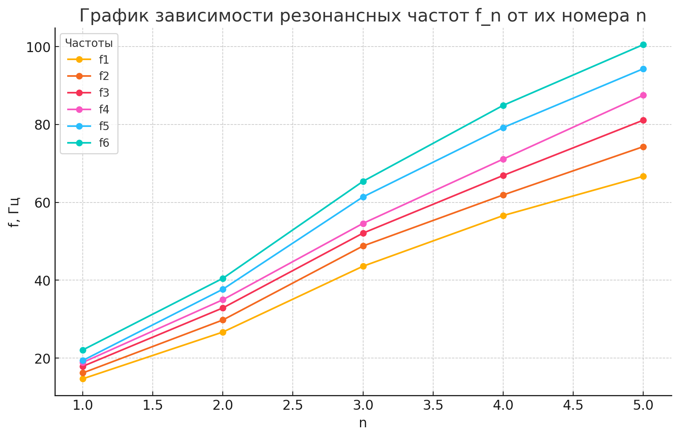
Для эластичной струны (№2)

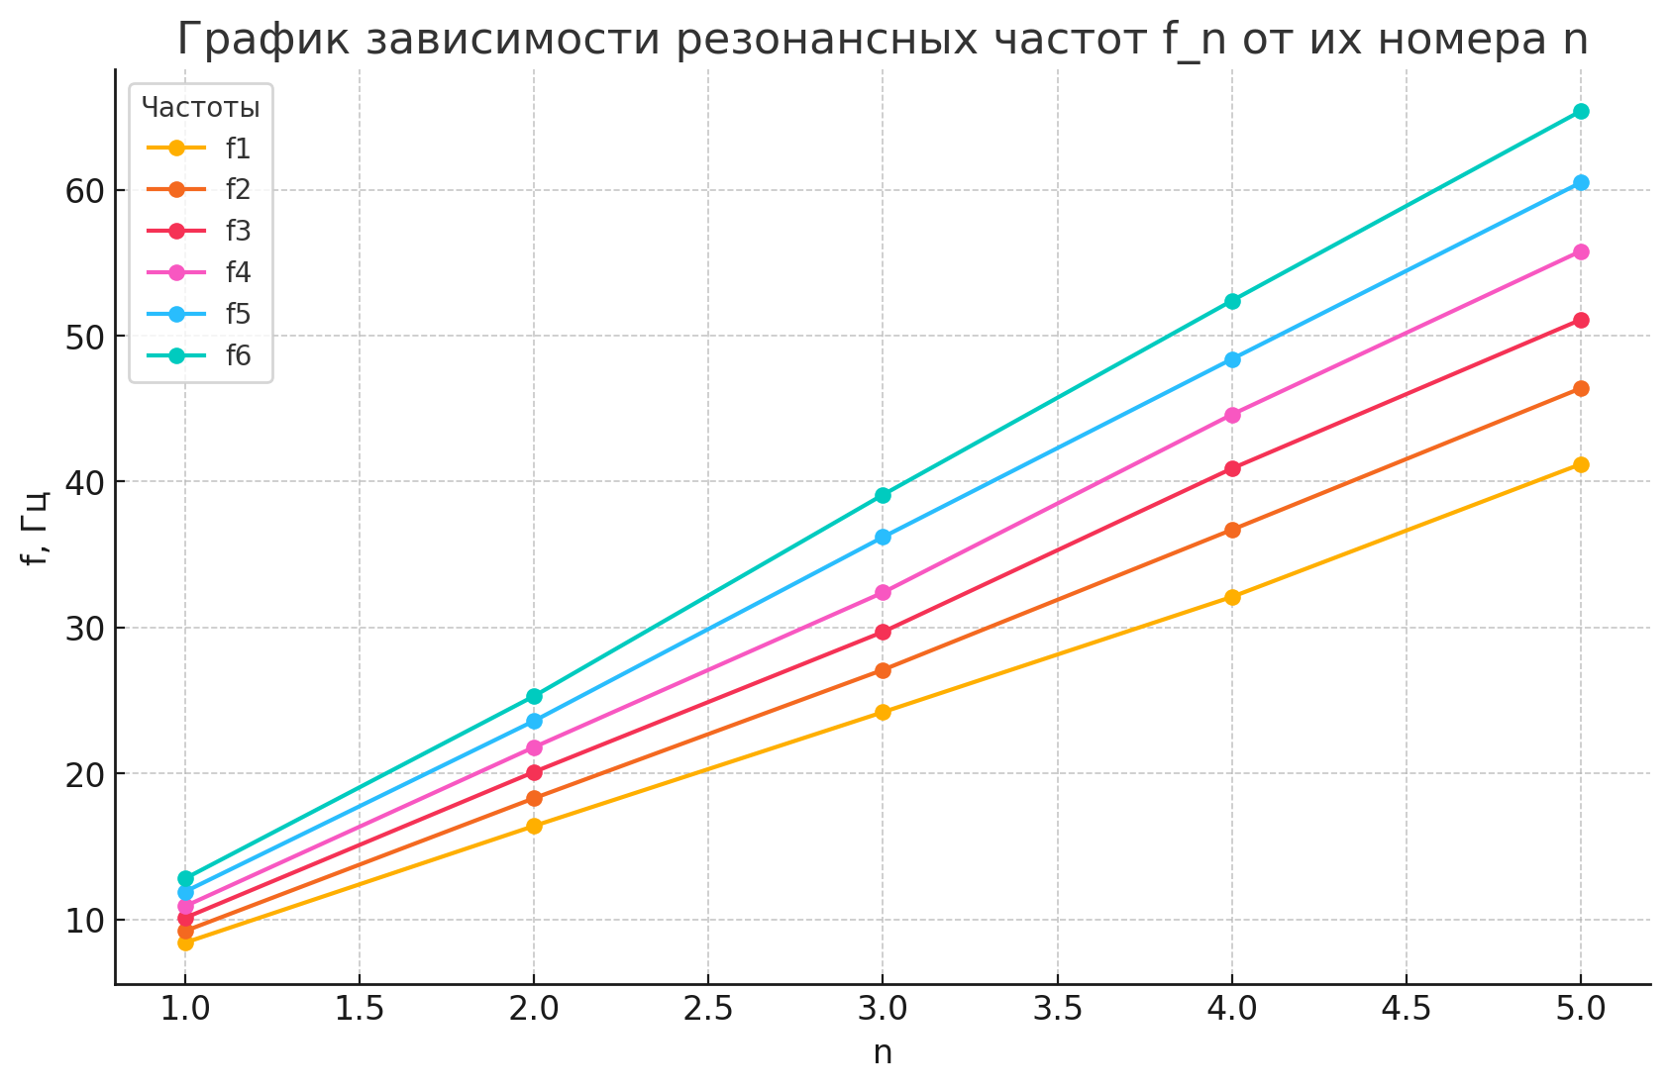

График зависимости квадрата резонансной частоты $f^{2}$от силы натяжения струны 𝑇
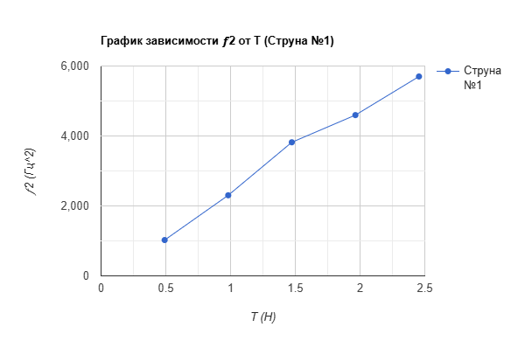
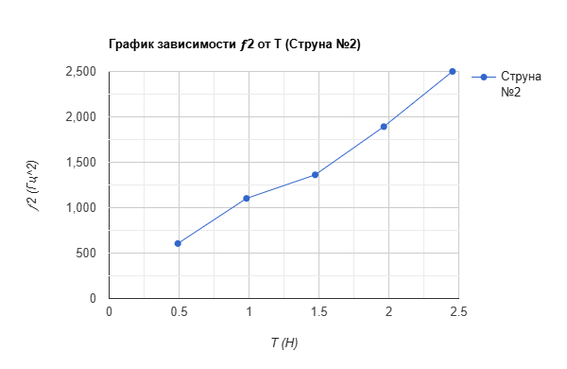

График зависимости $u^{2}$от силы натяжения T с аппроксимацией значений
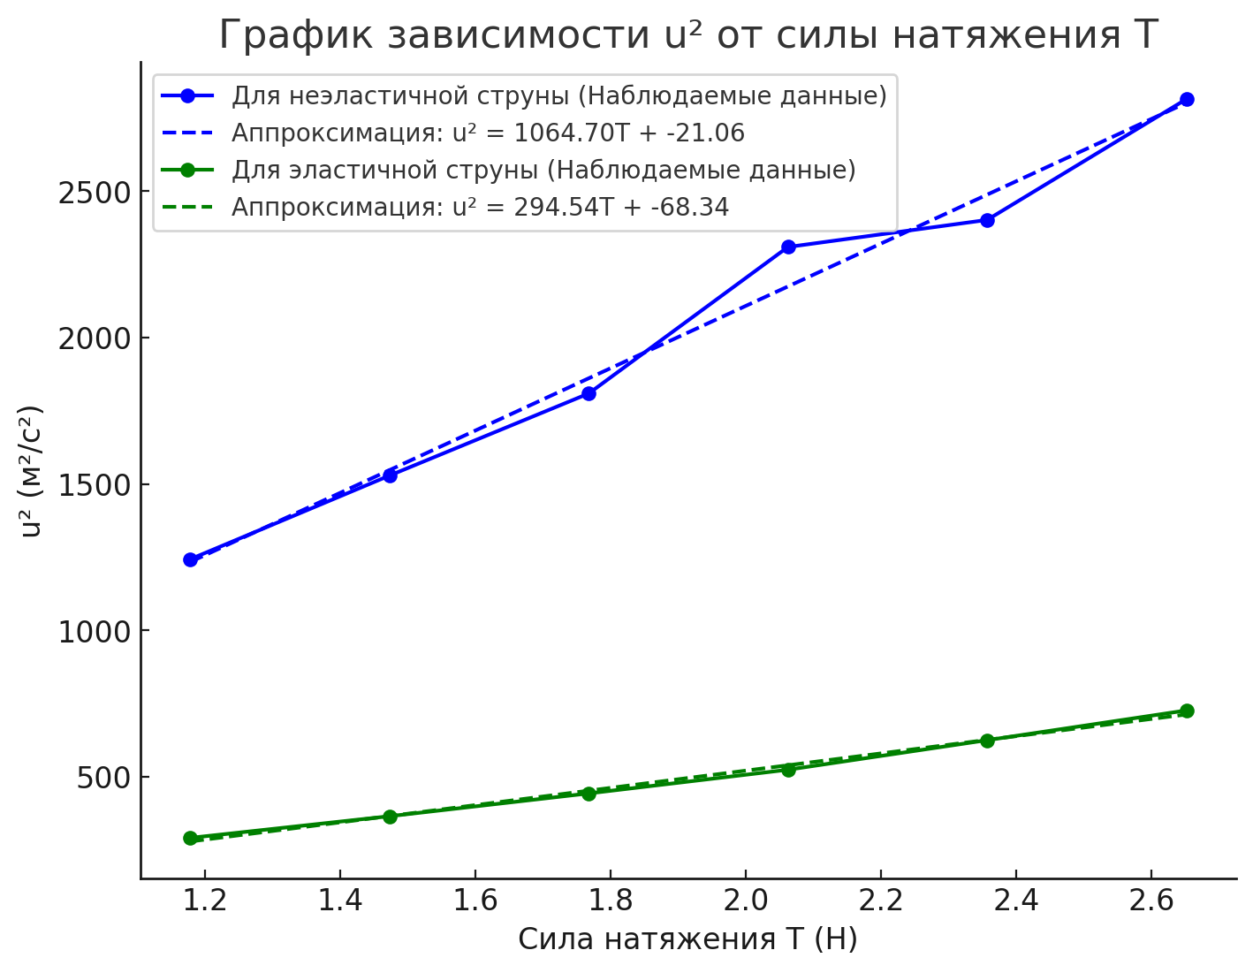
12. Окончательные результаты.

Линейная плотность нитей
 | Прямые измерения | Часть 1 | Часть 2
Неэластичная | 0,00236 ± 0.00001 $\frac{км}{г}$ | 0,00156 ± 0.00025 $\frac{км}{г}$ | $0,00094$ ± 0.00001 $\frac{км}{г}$
Эластичная | 0,00650 ± 0,00001$\frac{км}{г}$ | 0,00370 ± 0,00083$\frac{км}{г}$ | $0,00340$± 0.00003 $\frac{км}{г}$

13. Выводы и анализ результатов работы.
В ходе работы были подробно изучены: связь между частотой, длиной волны и скоростью ее распространения, свойства эластичной и неэластичной нити. Также в качестве показательного результата были получены линейные графики зависимости квадрата фазовой скорости от силы натяжения.

